Значение Сергиево-Посадской народной игрушки в нравственно-патриотическом воспитании дошкольников
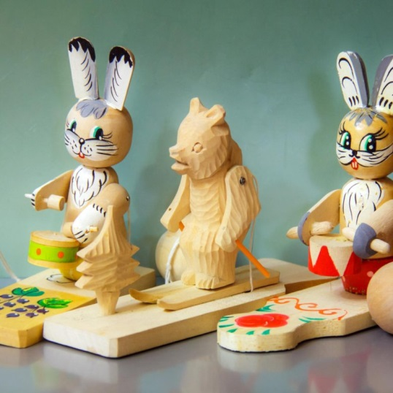
Впечатления детства создают основу для привязанности к своему народу, родному краю. Народное творчество по значимости и силе воздействия на ребенка не имеют себе равных. Оно способствует формированию личности ребенка, творческих способностей и нравственных качеств. Народная игрушка, являясь замечательным культурным наследием, имеет свои педагогические и художественные традиции, простые и ясные.
Сергиево-Посадские народные игрушки радуют мастерством исполнения, поражают выдумкой. Они всегда имеют свое неповторимое лицо. Неудивительно, что именно в нашем крае, богатом лесами, дерево стало самым распространенным материалом для ручного творчества. Множество его удивительных природных качеств (прочность и податливость, красивая естественная текстура, способность принимать любую окраску) щедро вознаграждают трудолюбие и изобретательность мастеров. Не зря наш родной город называют «столицей игрушечного царства».
С малых лет дети сталкиваются с народной игрушкой, играют с ней, но без специальной педагогической работы у них не формируется представление о народной игрушке как предмете истории, культуры родного народа, не возникает устойчивый интерес, который побуждал бы к познанию, к стремлению отразить свои знания в деятельности.
Данную работу мы проводим в трех направлениях:
- формирование у детей представлений о народной игрушке родного края;
- знакомство с трудом по изготовлению игрушек;
- стимулирование детей для отражения своих чувств и знаний в различных видах творческой деятельности.
При отборе и систематизации знаний об игрушках и игрушечных промыслов Сергиево-Посадского района, определении последовательности их формирования мы исходили из ведущего принципа дидактики – доступности, близости детям познавательного материала.
Использование народной игрушки в воспитательно-образовательном процессе осуществляем посредством совокупности разнообразных методов и приемов. При этом учитываем особую роль краеведческого материала.
Расскажу об этом на примере ознакомления наших воспитанников с Богородской игрушкой и Сергиево-Посадской матрешкой.
Прежде всего мы предлагаем детям подумать, почему игрушки называются богородскими, как по названию можно определить «адрес», где они родились – село Богородское . Далее дети узнают особенности этих игрушек – маленькие скульптуры, затем материал, из которого они сделаны – дерево, липа. Дети без труда называют отличительный признак богородской игрушки – чаще всего ее не раскрашивают. Этим она отличается от многоцветных Сергиево-Посадских матрешек и городецких расписных игрушек. Казалось бы по этому признаку богородская игрушка должна быть менее интересна для дошкольников, для которых цвет – наиболее значимое свойство предметов окружающего мира. Но наша работа показала, что ознакомление с богородской игрушкой можно превратить в интересный для детей и насыщенный в воспитательном отношении процесс благодаря ее содержательным особенностям.
Рассматривая игрушки, дети без труда определяют, что мастера-игрушечники чаще, чем других животных изображают медведя. Так дети узнают, что в старые времена на Руси было много лесов, в которых водились медведи. Поэтому про них придумывали сказки и фигурку медведя вырезали из дерева и давали играть малышам. Таким образом мы подводим детей к пониманию того, что произведения народного творчества, в том числе народные игрушки, знакомят нас с прошлым страны, ее природными особенностями, с трудом людей.
Для усиления воздействия народной игрушки на эмоциональную сферу ребенка, для облегчения понимания ее содержания, для уточнения образов героев рассматривание сюжетных богородских игрушек («Вершки и корешки», «Девочка и медведь») сопровождаем чтением и рассказыванием сказок. Они вводят детей в мир животных, наделенных свойствами говорить, думать, поступать по-человечески. Благодаря этому дети без труда дают характеристики героев богородских игрушек: Мишка-медведь – ленивый, добродушный, доверчивый и т.д. Через богородскую игрушку знакомим дошкольников с бытом, трудом русского народа в прошлом, вследствие чего история родного народа становится зримее, конкретнее, эмоционально окрашенной. С этой целью познакомим с игрушками – фигурками дровосека, охотника, крестьянина, несущего вязанку дров, бондаря, надевающего обруч на кадушку. При этом восприятие детей направляется вопросами о том, что делает дровосек, бондарь и т.д., для чего он так делает. От конкретных знаний об особенностях труда конкретного человека дети поводятся к обобщению: так трудились русские люди в старину.
Через богородскую игрушку раскрываем дошкольникам издавна сложившиеся чувства и отношение русского народа к детям, стремление их занять, повеселить. Это можно проследить через особенности изображения героев: расфуфыренная барыня, вызывающая улыбку у детей, веселая сценка «Как медведь дуги гнул» и т.д. Желание народа заинтересовать и позабавить ребенка богородскими игрушками раскрываем детям через устройство некоторых из них: возможность привести в движение с помощью специальной планки, баланса, каталки, есть игрушки-дергунчики. Забавное содержание многих игрушек, заложенный в них юмор, помогают нам подвести старших дошкольников к первоначальному осознанию отдельных национальных черт русского характера: веселость, оптимизм, доброе отношение к детям, трудолюбие и т.д.
Воспитательные функции ознакомления детей с игрушкой как частью народной культуры усиливается, если дети не только пользуются готовыми изделиями, но и создают красоту своими руками. Поэтому чтобы упрочить эмоционально-положительные чувства детей к богородской игрушке, к мастерам, ее изготавливающим, вместе с детьми изготавливаем подвижную конструкцию игрушки «Мишка». Это еще раз дает возможность показать детям, что основное в изготовлении этих игрушек – конструкция, которая делает игрушку живой, выразительной, особо привлекательной.
Начиная знакомство дошкольников с сергиево-посадской матрешкой, мы предлагаем детям определить, из чего сделана игрушка и затем уточняем, что матрешку точат из липы, предварительно хорошо просушенной. Показываем несложные инструменты: сверло, крючки, проходники, резцы, с помощью которых из обычной чурки мастера выполняют заготовки матрешек. Рассматриваем с детьми костюм матрешки: сарафан, фартучек – типичный костюм русской женщины: скромный и красивый.
Сергиево-посадская матрешка имеет свое неповторимое лицо: образ ее яркий, открытый; форма – устойчивая, добротная, крутобокая. Мы учим детей отличать ее от матрешек других промыслов. Полхов-майданские «тарарушки» расцвечены веткой с огромным цветком, рисунок бежит свободно, черный контур завершает гармонию узора. Семеновские матрешки – важные расписные красавицы. Сергиево-посадская матрешка- улыбчивая, озорная, веселая. Художники наделили ее чертами характера русского человека. Роспись чистым цветом, с черной графичной наводкой и быстрыми мазками в нехитром узоре. Наша матрешка – труженица. В ее руках изображены атрибуты русского быта: самовар, туесок, чайник и т.д. Благодаря этому дети знакомятся с жизнью и бытом родного края. Сначала игрушка привлекала детей как кукла, но она оказалась необычной, с чудесным сюрпризом - внутри находится матрешка поменьше, а в той еще и еще. И выстраивается целая семья матрешек. И зовут всех одним самым распространенным крестьянским именем – Матрена, Матрешка, Матрешечка.
Ответ на вопрос: «Для чего мастера изготавливали матрешек?» дети находят сами: порадовать детей яркой игрушкой, а чтобы было интересно с ней играть, матрешку делают с сюрпризом.
При рассматривании иллюстрации первой матрешки, которую выточил токарь В. Звездочкин, а расписал художник С. Малютин (именно им она обрела русские черты и покорила сначала Россию, а потом и весь мир), обращаем внимание детей на то, что у этой матрешки тот же наряд, та же добрая улыбка. Это дает возможность наглядно убедить детей в том, что мастера-игрушечники бережно сохраняют народные традиции, из поколения в поколение передают свое искусство росписи матрешек.
Во время занятий аппликацией дети учатся украшать костюм матрешки, проявляя творчество, фантазию. Лепят фигурки матрешек, осваивая роспись объемной формы. На рисовании учим детей выполнять элементы узора, уделяя особое внимание краскам, принципу росписи, тому, как строится колорит.
Посещение Музея игрушки дает детям возможность увидеть, как ярко и образно рассказывают игрушки о нашей истории, о прошлом, настоящем и будущем русского народа, о его богатой национальной культуре. Созданные мастерами игрушки дороги нам как носители духовных ценностей, как хранители опыта прошлого в настоящем.
Многолетний опыт работы по данной теме позволяет сделать следующие выводы:
- в народных игрушках заключена воспитательная ценность, благоприятно влияющая на формирование у детей эстетических и нравственных чувств.
- их использование повышает эффективность работы по воспитанию у дошкольников любви к Родине, доброты, гордости за родной Край и труд своих земляков.
- умение замечать и понимать прекрасное обеспечивается только целенаправленной педагогической работой в тесном контакте с родителями воспитанников, которая включает разнообразные формы и методы, обеспечивающие единство воздействия на чувства, сознание, поведение и деятельность детей.

